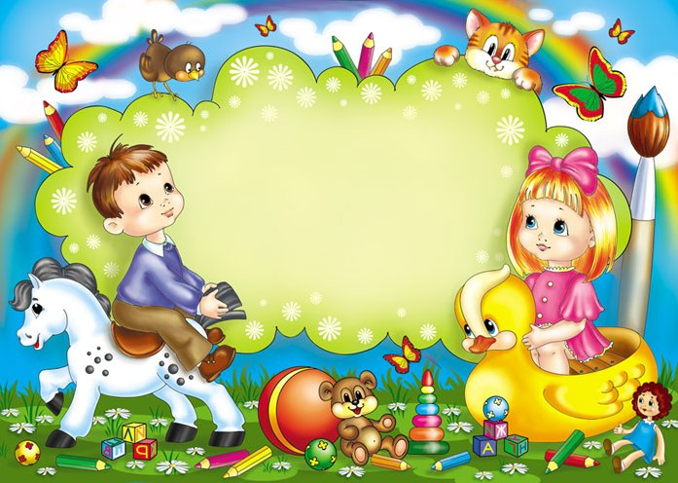**Дорогие наши мамы и бабушки**!

**Малыши группы «Кроха» приглашают Вас на совместный вечер-досуг, посвященный Дню Матери!**

**Ждем Вас 25 ноября 2016г. в 17.00.**